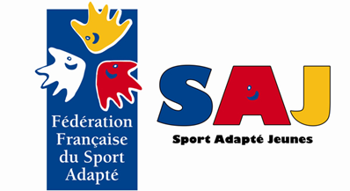
Comité Départemental Sport Adapté Dordogne

Monsieur Hervé LAULHAU (président) Agents de développement
Tel : 05.53.09.60.60 Tel : 06.84.69.87.77

10 rue Louis Blanc – 24000 Périgueux

cdsa24@gmail.com

Championnat interdépartemental « Basket – SAJ »
Mercredi 10 décembre 2014

Le CDSA 24 et l’IME de vire/lot vous invitent au 1er plateau de basket interdépartemental le mercredi 10 décembre 2014 à partir de 10h45 à Cuzorn.

Les deux autres plateaux sont prévus :

- Mercredi 7 janvier 2015 à Bergerac et la Force
- Mercredi 21 janvier 2015 à Périgueux

Organisation de la journée :

10h00: Accueil des sportifs
10h30 : Début du championnat
13h30 : Sortie des paniers sur place
14h30 : Retour dans vos institutions

Merci d’envoyer les inscriptions rapidement par mail aux coordonnées ci-dessous (fiche d’inscription).

CDSA 24
10 rue louis blanc – 24000 Périgueux
Tel : 06.84.69.87.77 - Email : cdsa24@gmail.com
Championnat Départemental « Basket - SAJ»
Mercredi 10 décembre 2014

FICHE DE PARTICIPATION

Adresse de la manifestation : salle polyvalente - 47500 Cuzorn

Nom de l’association ou Club | Adresse
N° d’Affiliation | Email + Personne à contacter +Tel

NOM DE l’EQUIPE _____________________________________
Catégories d’Ages : □ 12 - 15ans □ 16 – 20 ans

Couleur des maillots : __________________________ ou ______________________________

MASCULIN  DIVISION 1  DIVISION 2  DIVISION 3
MIXTE  DIVISION 1  DIVISION 2  DIVISION 3

N°  maillot | Licence  2014/2015 | Nom Prénom | Année de naissance | Sexe

